妇幼保健院结构计算书

目 录
一. 立面规则性
1. 楼层侧向剪切刚度
2. [楼层剪力/层间位移]刚度
3. 各楼层受剪承载力
4. 楼层薄弱层调整系数
二. 结构分析及设计结果简图

一. 立面规则性

1. 楼层侧向剪切刚度

按照《抗规》6.1.14-2条，地下室顶板作为上部结构的嵌固部位时，地上一层的侧向刚度，不宜大于相关范围地下一层侧向刚度的0.5倍
结构嵌固层X方向剪切刚度比（0.01）,满足规范要求。结构嵌固层Y方向剪切刚度比（0.02）,满足规范要求。
Ratx，Raty(刚度比): X，Y 方向本层塔剪切刚度与下一层相应塔剪切刚度的比值
表1-1 楼层侧向剪切刚度比
层号 | Ratx | Raty
14 | 0.82 | 0.82
13 | 1.00 | 1.00
12 | 0.81 | 0.81
11 | 0.80 | 0.80
6-10 | 1.00 | 1.00
5 | 1.08 | 0.98
4 | 1.16 | 1.16
3 | 0.01 | 0.02
2 | 1.26 | 1.51
1 | 1.00 | 1.00

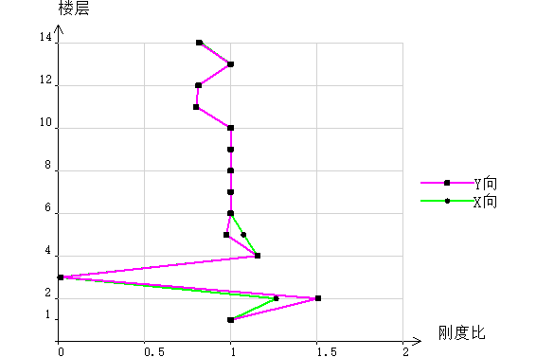
图1-1 多方向刚度比简图

2. [楼层剪力/层间位移]刚度

《高规》3.5.2-2条规定：对非框架结构，楼层与其相邻上层的侧向刚度比，本层与相邻上层的比值不宜小于0.9；当本层层高大于相邻上层层高的1.5倍时，该比值不宜小于1.1；对结构底部嵌固层，该比值不宜小于1.5。结构并无侧向刚度不规则的情况。

《抗规》3.4.3-2条对于侧向刚度不规则的定义为：该层的侧向刚度小于相邻上一层的70%，或小于其上相邻三个楼层侧向刚度平均值的80%；结构并无侧向刚度不规则的情况。
Ratx1，Raty1(刚度比1):X、Y 方向本层塔侧移刚度与上一层相应塔侧移刚度70%的比值或上三层平均侧移刚度80%的比值中之较小值(按抗规3.4.3;高规3.5.2-1)
Ratx2，Raty2(刚度比2):X、Y 方向本层塔侧移刚度与本层层高的乘积与上一层相应塔侧移刚度与上层层高的乘积的比值(高规3.5.2-2)
表1-2 楼层刚度比
层号 | Ratx1 | Raty1 | Ratx2 | Raty2 | Rat2_min
14 | 1.00 | 1.00 | 1.00 | 1.00 | 1.00
13 | 2.29 | 2.36 | 1.64 | 1.69 | 0.90
12 | 1.53 | 1.54 | 1.07 | 1.07 | 0.90
11 | 1.61 | 1.59 | 1.05 | 1.04 | 0.90
10 | 1.55 | 1.53 | 1.04 | 1.03 | 0.90
9 | 1.41 | 1.41 | 1.01 | 1.02 | 0.90
8 | 1.32 | 1.32 | 1.01 | 1.01 | 0.90
7 | 1.28 | 1.29 | 1.01 | 1.02 | 0.90
6 | 1.30 | 1.33 | 1.03 | 1.04 | 0.90
5 | 1.35 | 1.43 | 1.06 | 1.11 | 0.90
4 | 1.46 | 1.58 | 1.16 | 1.21 | 0.90
3 | 2.41 | 2.44 | 1.85 | 1.80 | 0.90
2 | 101.01 | 43.23 | 31.61 | 13.53 | 0.90
1 | 6.21 | 7.99 | 9.49 | 12.21 | 1.10

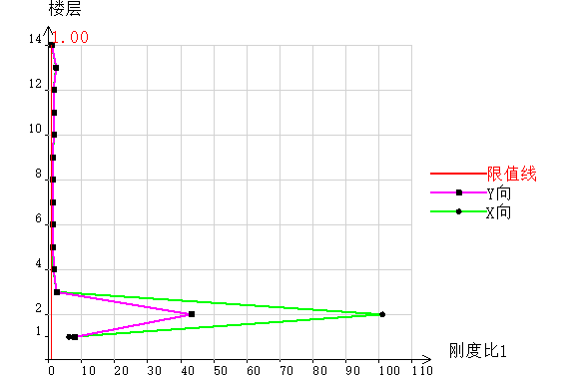
图1-2 多方向刚度比1简图

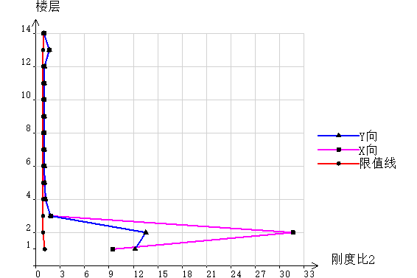
图1-3 多方向刚度比2简图

3. 各楼层受剪承载力
《高规》3.5.3条规定:A级高度高层建筑的楼层抗侧力结构的层间受剪承载力不宜小于其相邻上一层受剪承载力的80%,不应小于其相邻上一层受剪承载力的65%;B级高度高层建筑的楼层抗侧力结构的层间受剪承载力不应小于其相邻上一层受剪承载力的75%。
结构设定的限值是80.00%。并无楼层承载力突变的情况

Vx(kN)、Vy(kN): 楼层受剪承载力(X、Y方向)
Vx/Vxp、Vy/Vyp: 本层与上层楼层承载力的比值(X,Y方向)
表1-3 各楼层受剪承载力及承载力比值
层号 | Vx(kN) | Vy(kN) | Vx/Vxp | Vy/Vyp | 比值判断
14 | 31707.76 | 30907.17 | 1.00 | 1.00 | 满足
13 | 41757.48 | 40658.30 | 1.32 | 1.32 | 满足
12 | 43390.54 | 42217.72 | 1.04 | 1.04 | 满足
11 | 48727.09 | 47385.57 | 1.12 | 1.12 | 满足
10 | 54799.11 | 53108.19 | 1.12 | 1.12 | 满足
9 | 56227.93 | 54491.06 | 1.03 | 1.03 | 满足
8 | 57539.45 | 55759.68 | 1.02 | 1.02 | 满足
7 | 58733.59 | 56913.96 | 1.02 | 1.02 | 满足
6 | 59809.97 | 57953.51 | 1.02 | 1.02 | 满足
5 | 60765.05 | 58874.80 | 1.02 | 1.02 | 满足
4 | 58065.33 | 62968.35 | 0.96 | 1.07 | 满足
3 | 55739.55 | 58398.25 | 0.96 | 0.93 | 满足
2 | 1.58e+5 | 1.39e+5 | 2.83 | 2.38 | 满足
1 | 1.65e+5 | 1.16e+5 | 1.04 | 0.84 | 满足

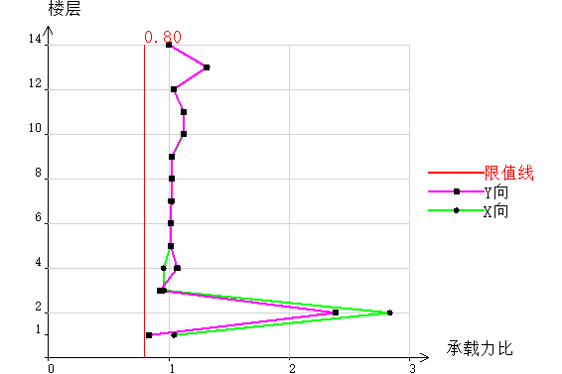
图1-4 多方向受剪承载力比简图

4. 楼层薄弱层调整系数
用户指定的薄弱层:在参数及多塔定义中指定的薄弱层
软弱层: 刚度比不满足规范要求的楼层
(刚度比判断方式: 抗规和高规从严判断)
(软弱层判断原则:“楼层剪力/层间位移”刚度的刚度比1及刚度比2)
薄弱层: 受剪承载力不满足规范要求的楼层
C_def: 默认的薄弱层调整系数(综合以上三项判断得到)
C_user: 用户定义的薄弱层调整系数
C_final: 程序综合判断最终采用的薄弱层调整系数
表1-4 薄弱层调整系数
层号 | 方向 | 用户指定薄弱层 | 软弱层 | 薄弱层 | C_def | C_user | C_final
1-14 | X,Y |  |  |  | 1.00 |  | 1.00

二. 结构分析及设计结果简图

